Ⅰ 大阪府地域メッシュ統計からみた事業所及び従業者の分布

１－１．全産業：事業所
地図１：事業所数
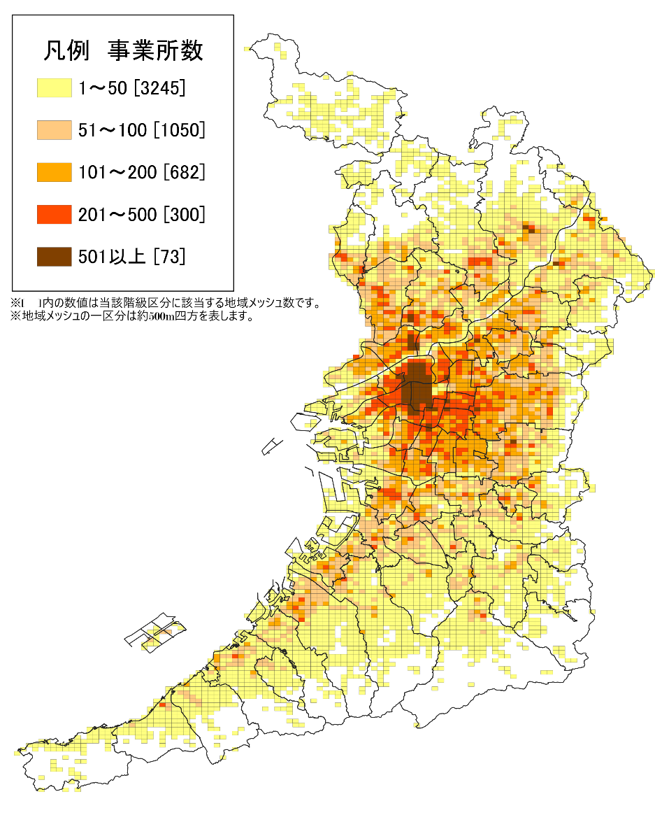
「全産業」の事業所数は、38万9,186事業所で、鉄道や道路等の交通網に沿って分布しており、特に大阪市北区及び中央区で集中が著しくなっています。
「501以上」を示す地域メッシュは73あり、そのほとんどが大阪市内に位置しています。また、１地域メッシュ内の事業所数が最も多い区域は、ＪＲ西日本「北新地駅」、大阪メトロ「西梅田駅」周辺です(3,923事業所)。
地図２：事業所数増減
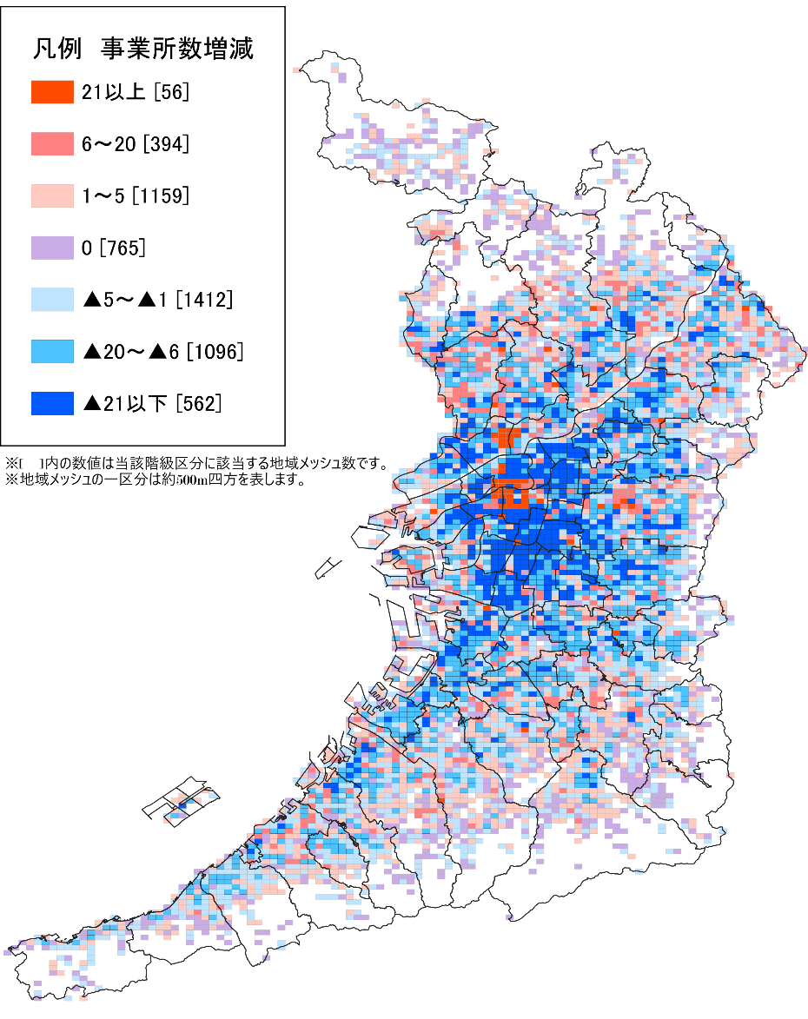
平成26年から令和３年にかけての「全産業」の事業所数増減は、府域全体で減少を示す青の地域メッシュが分布していますが、増加した地点もあり、「21以上」を示す地域メッシュは56あります。なお、事業所数全体は、大阪府・全国とも7.0％減少しています (表１)。 |  |  |  | 表１ 事業所数の推移  大阪府 全国  平成26年 418,524 5,689,366  令和３年 389,186 5,288,891  増減数 ▲ 29,338 ▲ 400,475  増減率(％) ▲ 7.0 ▲ 7.0
１－２．全産業：従業者
地図３：従業者数
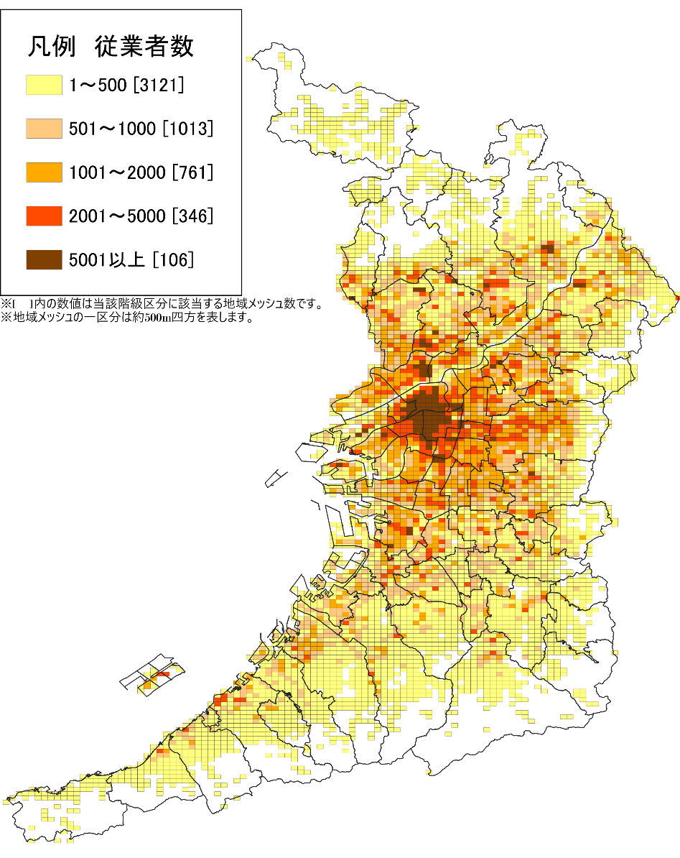
「全産業」の従業者数は476万4,797人で、事業所と同様に、鉄道や道路等の交通網に沿って集中しています。
「5001以上」を示す地域メッシュは106あり、そのほとんどが大阪市内に位置しています。また、１地域メッシュ内の従業者数が最も多い区域は、ＪＲ西日本「北新地駅」、大阪メトロ「西梅田駅」周辺で、地図１で事業所数が最も多い区域と同じです。
地図４：従業者数増減
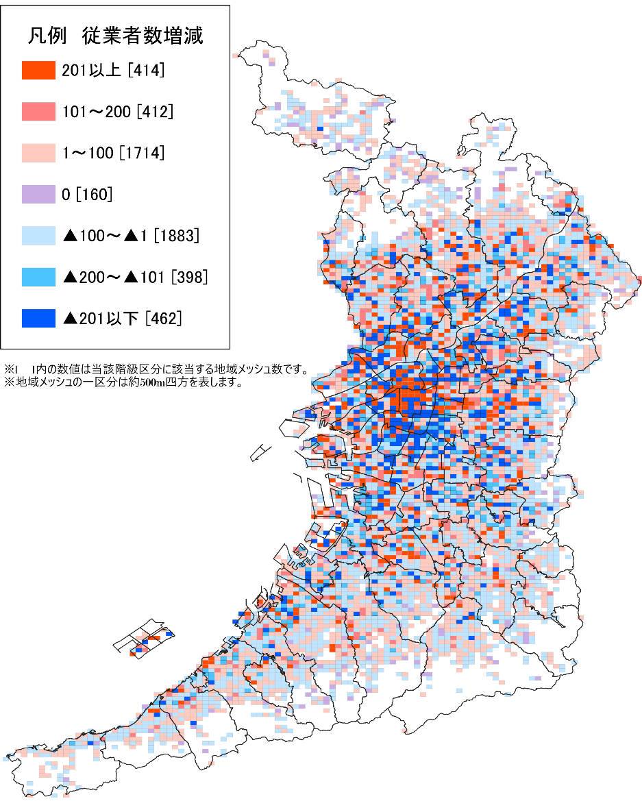
平成26年から令和３年にかけての「全産業」の従業者数増減は、府域全体で増加を示す赤の地域メッシュと減少を示す青の地域メッシュが混在しています。なお、全体として見ると、事業所数は減少しているのに対し、従業者数は増加しています(表２)。 |  |  |  | 表２ 従業者数の推移  大阪府 全国  平成26年 4,729,325 61,788,853  令和３年 4,764,797 62,427,908  増減数 35,472 639,055  増減率(％) 0.8 1.0
２－１．建設業：事業所
地図５：事業所数 | 地図６：事業所数増減
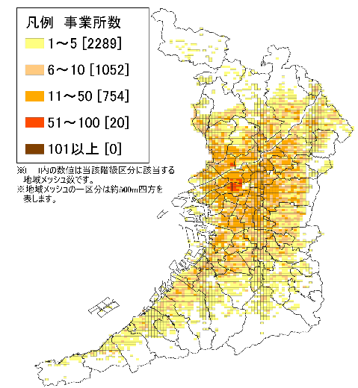 | 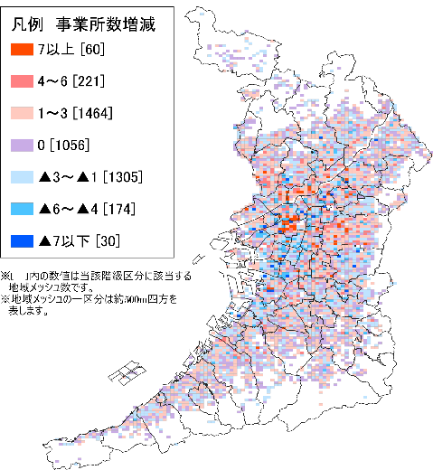
「建設業」の事業所は、特に大阪市西区、北区及び中央区を中心に集中しています。１地域メッシュ内の事業所数が最も多い区域は、中央区の靭公園周辺です(97事業所）。  平成26年から令和３年にかけての事業所数増減は、府域全体で増加を示す赤の地域メッシュと減少を示す青の地域メッシュが混在しています。なお、大阪市以外では全体的に緩やかな増減となっています。 |  |  |  |  | 表３ 事業所数の推移  大阪府 全国  平成26年 26,402 515,080  令和３年 27,254 485,139  増減数 852 ▲ 29,941  増減率(％) 3.2 ▲ 5.8
２－２．建設業：従業者
地図７：従業者数 | 地図８：従業者数増減
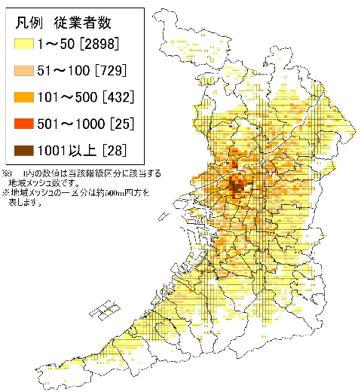 | 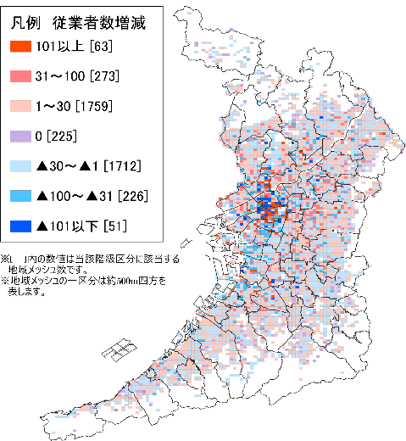
「建設業」の従業者は、特に大阪市西区、北区及び中央区を中心に集中しています。１地域メッシュ内の従業者数が最も多い区域は、ＪＲ西日本、阪神電鉄「福島駅」から大阪メトロ「西梅田駅」にかけての地域です(3,992人）。  平成26年から令和３年にかけての従業者数増減は、府域全体で増加を示す赤の地域メッシュがやや多くなっており、大阪市北区及び中央区では「101以上」、「▲101以下」を示す地域メッシュが混在しています。 |  |  |  |  | 表４ 従業者数の推移  大阪府 全国  平成26年 237,157 3,791,607  令和３年 242,668 3,737,447  増減数 5,511 ▲ 54,160  増減率(％) 2.3 ▲ 1.4
３－１．製造業：事業所
地図９：事業所数 |  | 地図10：事業所数増減
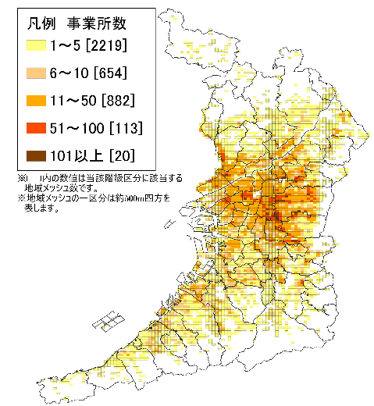 |  | 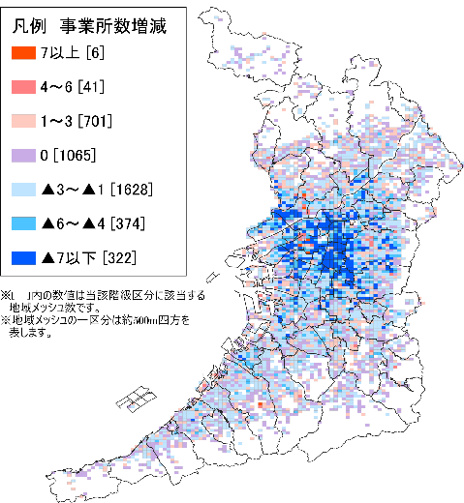
「製造業」の事業所は、特に大阪市－八尾市－東大阪市の境界付近に集中しています。１地域メッシュ内の事業所数が最も多い区域は、八尾空港の南側です(170事業所）。  平成26年から令和３年にかけての事業所数増減は、大阪市を中心に「▲7以下」を示す青の地域メッシュが多く分布しています。また、大阪府内全体でも「▲6～▲4」、「▲3～▲1」が多く分布し、減少しているのがわかります。 |  |  |  |  |  | 表５ 事業所数の推移  大阪府 全国  平成26年 46,051 487,191  令和３年 38,944 412,682  増減数 ▲ 7,107 ▲ 74,509  増減率(％) ▲ 15.4 ▲ 15.3
３－２．製造業：従業者
地図11：従業者数 |  |  | 地図12：従業者数増減
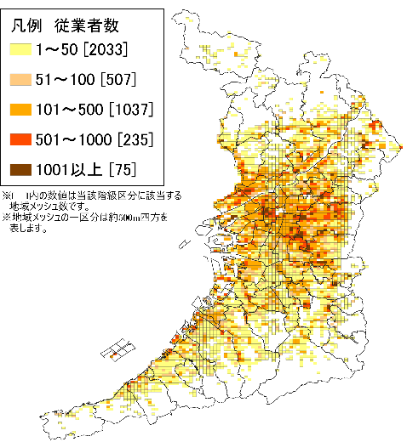 |  |  | 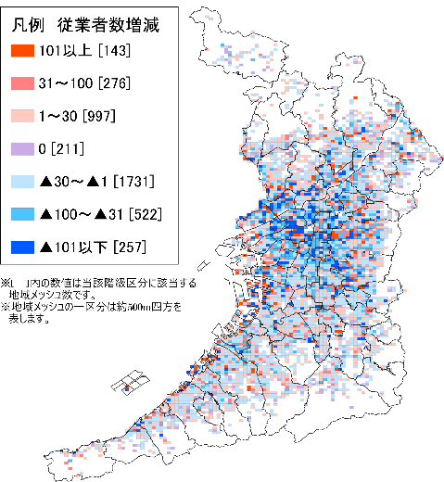
「製造業」の従業者は、特に大阪市中央区及び大阪市－八尾市－東大阪市の境界付近に集中しています。また、１地域メッシュ内の従業者数が最も多い区域は、門真市内にあります(8,221人）。  平成26年から令和３年にかけての従業者数増減は、府域全体で減少を示す青の地域メッシュが多く分布しています。 |  |  |  |  |  |  | 表６ 従業者数の推移  大阪府 全国  平成26年 653,155 9,188,932  令和３年 593,282 8,804,194  増減数 ▲ 59,873 ▲ 384,738  増減率(％) ▲ 9.2 ▲ 4.2
４－１．電気・ガス・熱供給・水道業：事業所
地図13：事業所数 |  | 地図14：事業所数増減
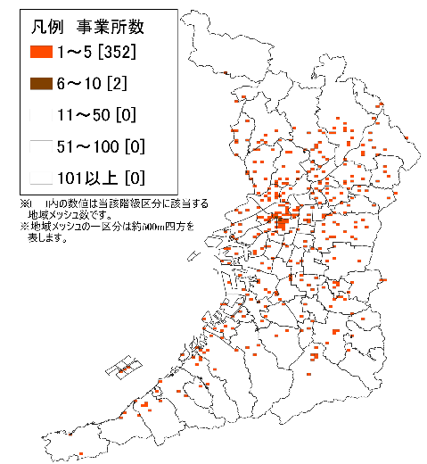 |  | 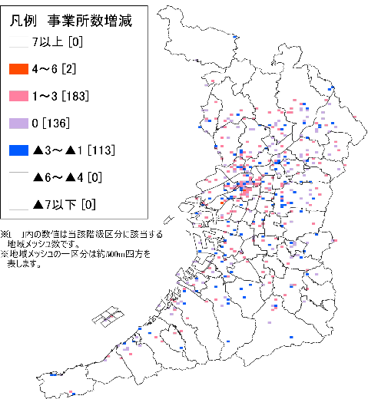
「電気・ガス・熱供給・水道業」の事業所は、各地域に点在しています。  平成26年から令和３年にかけて、事業所数は20.7％増加しました（表７）。平成28年4月からの電力自由化が一因と考えられます。  なお、事業所の例としては、発電所、ガス製造工場、地域暖冷房業、浄水場等が挙げられます。  ※事業所数の階級分布が偏っていることから、視認性向上のため地域メッシュの色を変更しています。 |  |  |  |  |  | 表７ 事業所数の推移  大阪府 全国  平成26年 392 8,642  令和３年 473 12,605  増減数 81 3,963  増減率(％) 20.7 45.9
４－２．電気・ガス・熱供給・水道業：従業者
地図15：従業者数 |  |  | 地図16：従業者数増減
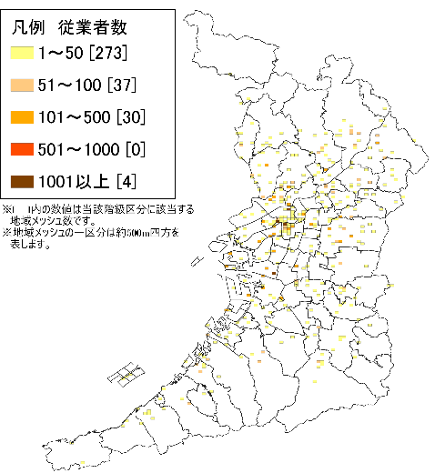 |  |  | 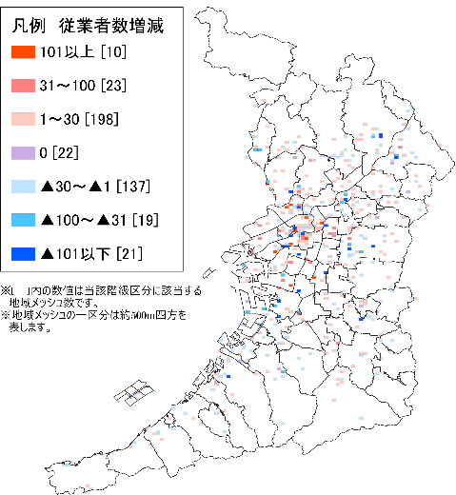
「電気・ガス・熱供給・水道業」の従業者は、各地域に分布しています。  平成26年から令和３年にかけての従業者数増減は、大阪府・全国ともに全体では増加していますが、大阪市や大阪市近郊地域で「▲101以下」を示す地域メッシュが点在していることも特徴です(表８)。 |  |  |  |  |  |  | 表８ 従業者数の推移  大阪府 全国  平成26年 20,886 279,215  令和３年 21,127 280,696  増減数 241 1,481  増減率(％) 1.2 0.5
５－１．情報通信業：事業所
地図17：事業所数 |  | 地図18：事業所数増減
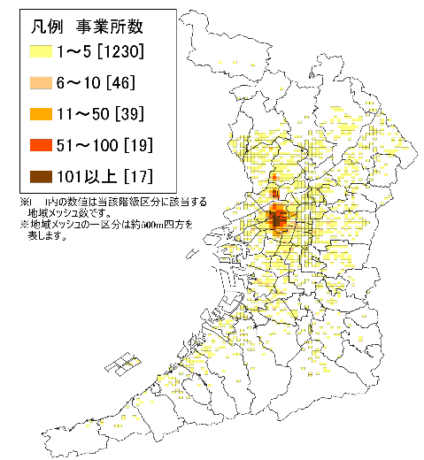 |  | 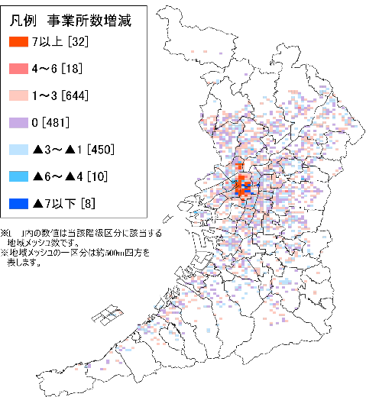
「情報通信業」の事業所は、特に大阪市北区及び中央区に集中しています。１地域メッシュ内の事業所数が最も多い区域は、ＪＲ西日本「北新地駅」、大阪メトロ「西梅田駅」周辺です(215事業所）。  平成26年から令和３年にかけての事業所数増減は、大阪市北区及び中央区を中心に「７以上」示す地域メッシュが多くなっています。府域全体でも、増加を示す赤の地域メッシュが広く分布しています。  なお、移動電気通信業、テレビジョン放送業、出版業等の事業所は本産業に含まれます。 |  |  |  |  |  | 表９ 事業所数の推移  大阪府 全国  平成26年 6,152 66,309  令和３年 6,909 76,604  増減数(所) 757 10,295  増減率(％) 12.3 15.5
５－２．情報通信業：従業者
地図19：従業者数 |  |  | 地図20：従業者数増減
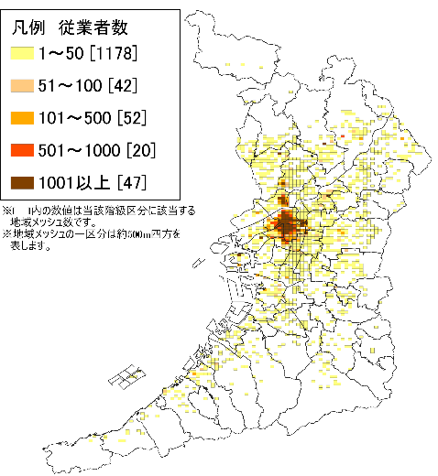 |  |  | 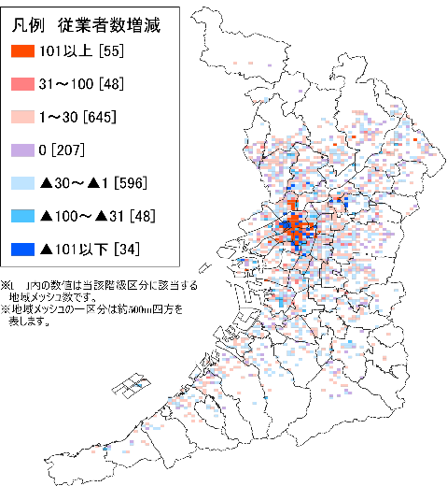
「情報通信業」の従業者は、特に大阪市北区及び中央区に集中しています。  平成26年から令和３年にかけての従業者数増減は、大阪市北区及び中央区を中心に「101以上」を示す地域メッシュが多く分布しています。また、大阪府・全国ともに、全体で増加率が20％を超えています(表10)。 |  |  |  |  |  |  | 表10 従業者数の推移  大阪府 全国  平成26年 147,515 1,631,128  令和３年 182,399 1,987,138  増減数 34,884 356,010  増減率(％) 23.6 21.8
６－１．運輸業，郵便業：事業所
地図21：事業所数 |  | 地図22：事業所数増減
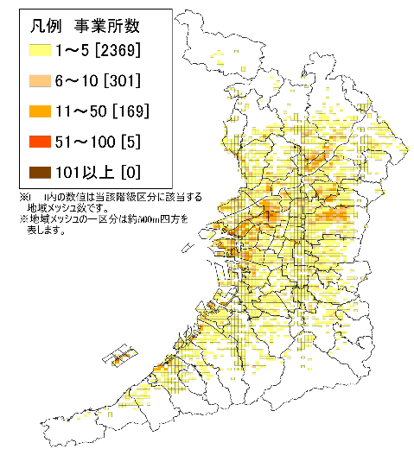 |  | 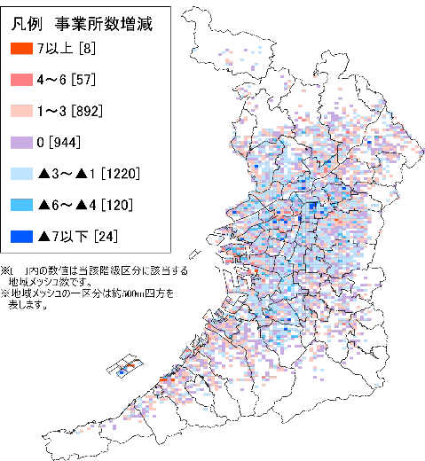
「運輸業，郵便業」の事業所は、大阪市の一部、東大阪市北西部、摂津市及び門真市に集中しています。１地域メッシュ内の事業所数が最も多い区域は、大阪メトロ「本町駅」周辺です(62事業所）。  平成26年から令和３年にかけての事業所数増減は、「▲3～▲1」を示す地域メッシュが多く分布しています。  なお、いわゆる郵便局は、郵便事業と併せて銀行窓口業務及び保険窓口業務の双方を行っており、「郵便業」には含まれません。 |  |  |  |  |  | 表11 事業所数の推移  大阪府 全国  平成26年 11,182 134,954  令和３年 10,134 128,861  増減数 ▲ 1,048 ▲ 6,093  増減率(％) ▲ 9.4 ▲ 4.5
６－２．運輸業，郵便業：従業者
地図23：従業者数 |  |  | 地図24：従業者数増減
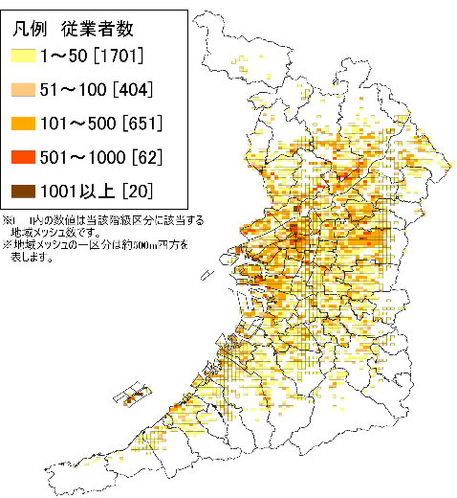 |  |  | 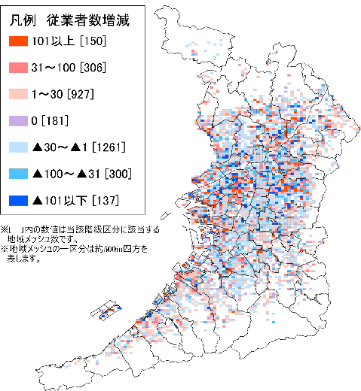
「運輸業，郵便業」の従業者は、特に大阪市北区及び中央区に集中しています。  平成26年から令和３年にかけての従業者数増減は、府域全体で増加を示す赤の地域メッシュと減少を示す青の地域メッシュが混在しています。また、「101以上」「▲101以下」を示す地域メッシュが大阪市中心部を離れた地域でも点在しています。  １地域メッシュ内の従業者数が最も多い区域は、大阪市此花区にあります(3,333人）。 |  |  |  |  |  |  | 表12 従業者数の推移  大阪府 全国  平成26年 270,241 3,284,028  令和３年 272,822 3,293,955  増減数 2,581 9,927  増減率(％) 1.0 0.3
７－１．卸売業，小売業：事業所
地図25：事業所数 |  | 地図26：事業所数増減
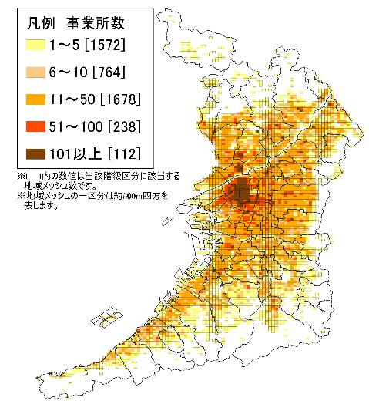 |  | 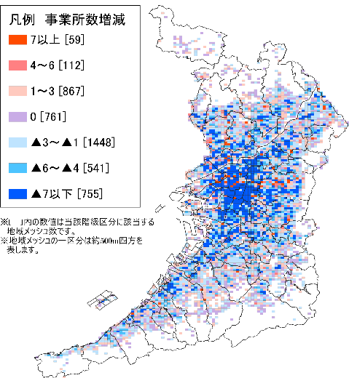
「卸売業，小売業」の事業所は、特に大阪市を中心に集中しています。１地域メッシュ内の事業所数が最も多い地点は、大阪メトロ「本町駅」、「堺筋本町駅」周辺と、ＪＲ西日本「大阪駅」、大阪メトロ「梅田駅」及び阪急電鉄「大阪梅田駅」周辺の２か所です(それぞれ820事業所）。  平成26年から令和３年にかけての事業所数増減は、大阪市を中心に「▲7以下」を示す青の地域メッシュが多く分布しています。新型コロナウイルス感染症による影響が一因と考えられます。 |  |  |  |  |  | 表13 事業所数の推移  大阪府 全国  平成26年 104,838 1,407,414  令和３年 90,008 1,228,968  増減数 ▲ 14,830 ▲ 178,446  増減率(％) ▲ 14.1 ▲ 12.7
７－２．卸売業，小売業：従業者
地図27：従業者数 |  |  | 地図28：従業者数増減
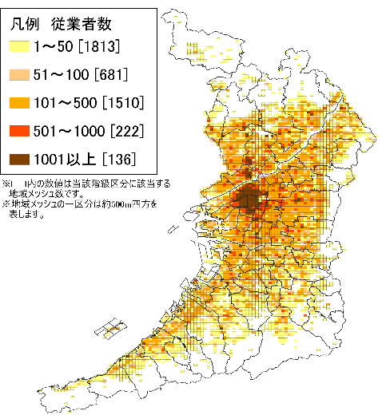 |  |  | 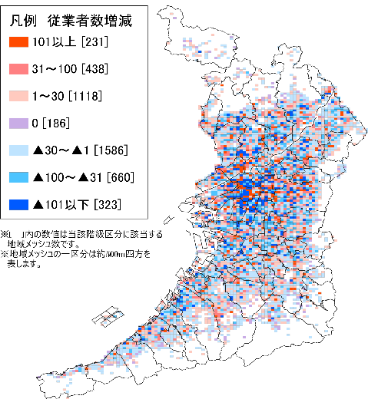
「卸売業，小売業」の従業者は、特に大阪市及び吹田市南部を中心に集中しています。  平成26年から令和３年にかけての従業者数増減は、府域全体で減少を示す青の地域メッシュが多く存在し、大阪市中央区及び北区を中心に「▲101以下」を示す地域メッシュが分布しています。大阪府・全国とも平成26年より減少している要因として、事業所数同様、新型コロナウイルス感染症による影響が考えられます(表14）。 |  |  |  |  |  |  | 表14 従業者数の推移  大阪府 全国  平成26年 1,011,995 12,032,863  令和３年 970,064 11,612,174  増減数 ▲ 41,931 ▲ 420,689  増減率(％) ▲ 4.1 ▲ 3.5
８－１．金融業，保険業：事業所
地図29：事業所数 |  | 地図30：事業所数増減
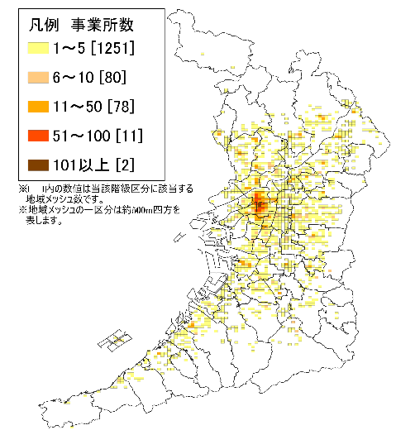 |  | 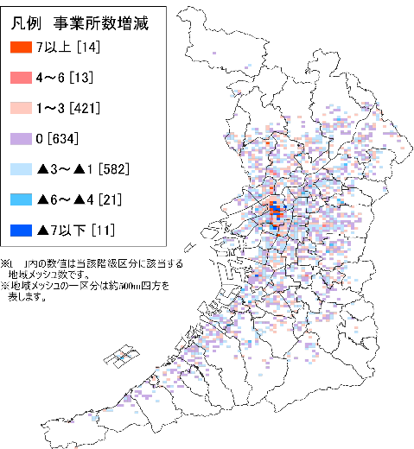
「金融業，保険業」の事業所は、大阪市北区及び中央区に集中しています。１地域メッシュ内の事業所数が最も多い区域は、大阪メトロ「淀屋橋駅」、「北浜駅」周辺です(166事業所）。  平成26年から令和３年にかけての事業所数増減は、府域全体で緩やかな動きを示す薄い色の地域メッシュが分布していますが、大阪市北区及び中央区を中心に「7以上」「▲7以下」を示す地域メッシュも分布しています。 |  |  |  |  |  | 表15 事業所数の推移  大阪府 全国  平成26年 5,690 87,088  令和３年 5,412 83,871  増減数 ▲ 278 ▲ 3,217  増減率(％) ▲ 4.9 ▲ 3.7
８－２．金融業，保険業：従業者
地図31：従業者数 |  |  | 地図32：従業者数増減
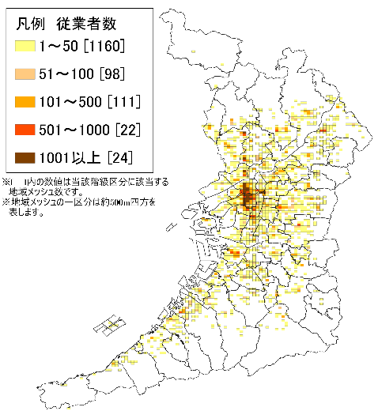 |  |  | 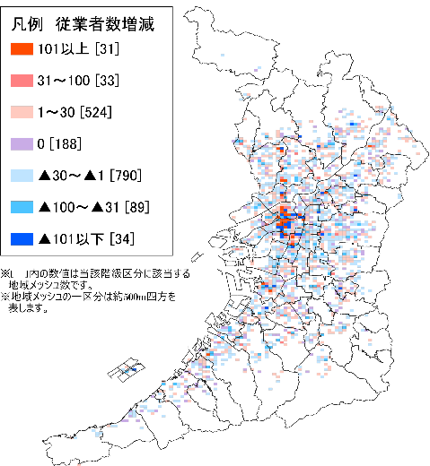
「金融業，保険業」の従業者は、事業所と同様に大阪市北区及び中央区に集中しています。  平成26年から令和３年にかけての従業者数増減は、府域全体で減少を示す青の地域メッシュが多く存在し、大阪市北区及び中央区を中心に「101以上」を示す地域メッシュが分布しています。全国でも減少していますが、大阪府では減少幅が大きくなっています(表16）。 |  |  |  |  |  |  | 表16 従業者数の推移  大阪府 全国  平成26年 123,281 1,513,397  令和３年 117,785 1,494,577  増減数 ▲ 5,496 ▲ 18,820  増減率(％) ▲ 4.5 ▲ 1.2
９－１．不動産業，物品賃貸業：事業所
地図33：事業所数 |  | 地図34：事業所数増減
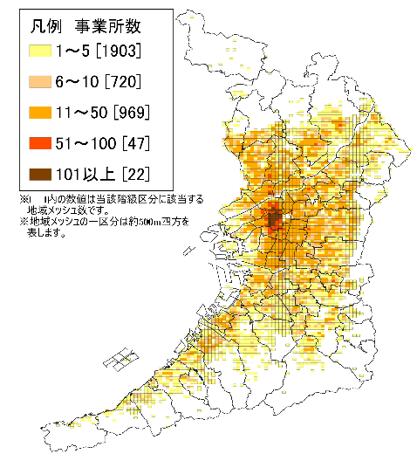 |  | 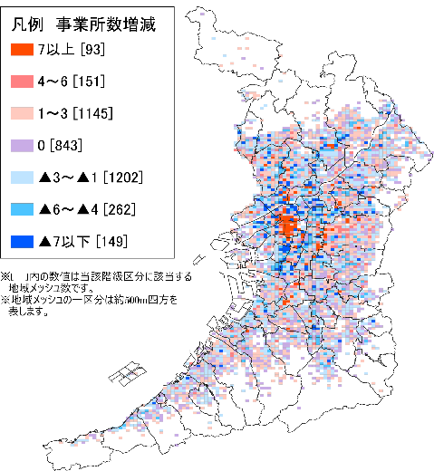
「不動産業，物品賃貸業」の事業所は、特に大阪市北区及び中央区を中心に集中しています。１地域メッシュ内の事業所数が最も多い区域は、ＪＲ西日本「北新地駅」、大阪メトロ「西梅田駅」周辺です(285事業所）。  平成26年から令和３年にかけての事業所数増減は、大阪市を中心に減少を示す青の地域メッシュが多く分布していますが、東大阪市では増加を示す赤のメッシュの割合が多くなっています。 |  |  |  |  |  | 表17 事業所数の推移  大阪府 全国  平成26年 37,147 385,072  令和３年 36,342 375,097  増減数 ▲ 805 ▲ 9,975  増減率(％) ▲ 2.2 ▲ 2.6
９－２．不動産業，物品賃貸業：従業者
地図35：従業者数 |  |  | 地図36：従業者数増減
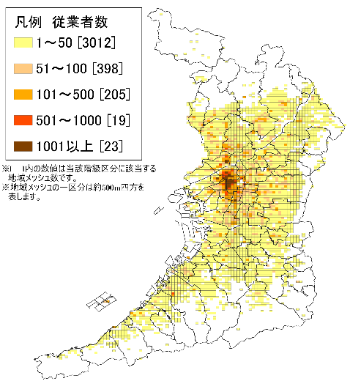 |  |  | 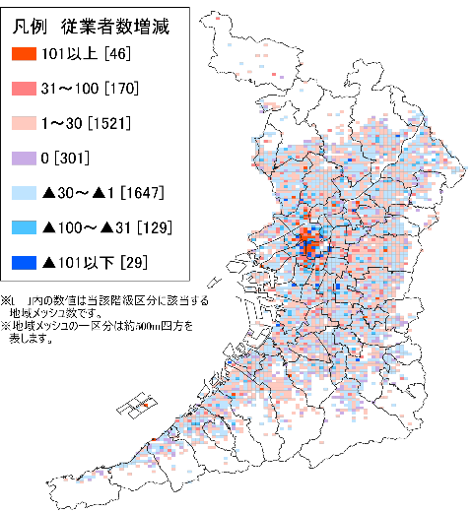
「不動産業，物品賃貸業」の従業者は、特に大阪市北区から中央区を中心に集中しています。  平成26年から令和３年にかけての従業者数増減は、大阪市を中心に増加を示す赤の地域メッシュが多く分布しています。 |  |  |  |  |  |  | 表18 従業者数の推移  大阪府 全国  平成26年 153,381 1,496,139  令和３年 168,090 1,622,094  増減数 14,709 125,955  増減率(％) 9.6 8.4
10－１．学術研究，専門・技術サービス業：事業所
地図37：事業所数 |  | 地図38：事業所数増減
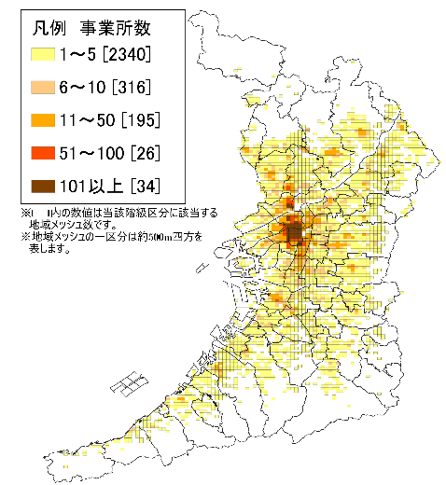 |  | 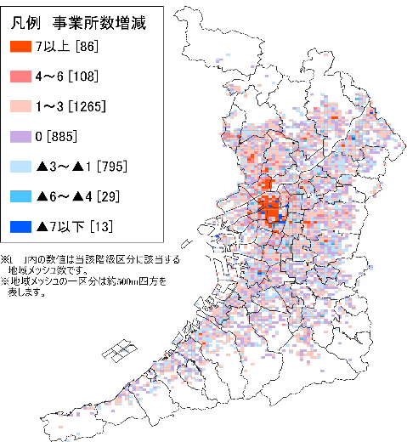
「学術研究，専門・技術サービス業」の事業所は、特に大阪市北区及び中央区を中心に集中しています。１地域メッシュ内の事業所数が最も多い区域は、大阪メトロ「東梅田駅」の南東側周辺です(742事業所）。  平成26年から令和３年にかけての事業所数増減は、府域全体で「1～3」を示す地域メッシュが多く分布しています。  なお、産業技術研究所、法律事務所、広告業等の事業所は本産業に含まれます。 |  |  |  |  |  | 表19 事業所数の推移  大阪府 全国  平成26年 18,814 232,305  令和３年 21,728 256,079  増減数 2,914 23,774  増減率(％) 15.5 10.2
10－２．学術研究，専門・技術サービス業：従業者
地図39：従業者数 |  |  | 地図40：従業者数増減
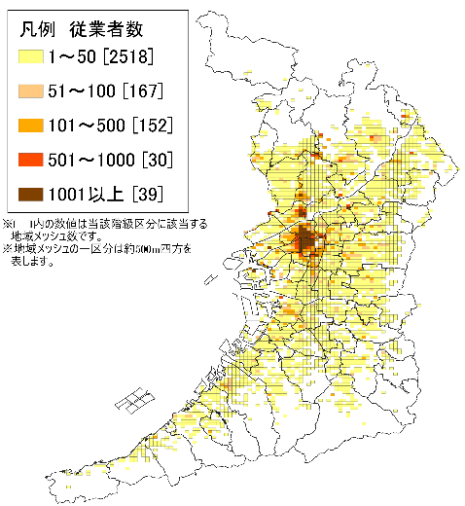 |  |  | 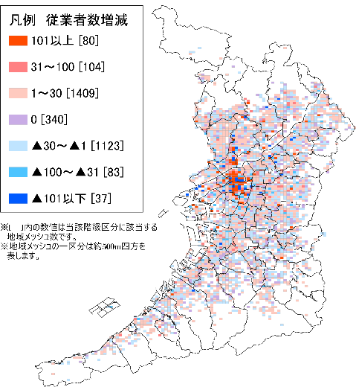
「学術研究，専門・技術サービス業」の従業者は、特に大阪市北区及び中央区を中心に集中しています。  平成26年から令和３年にかけての従業者数増減は、全国、大阪府共に増加となっています。府域全体で増加を示す赤の地域メッシュと減少を示す青の地域メッシュが混在していますが、大阪市を中心に「7以上」を示す地域メッシュが点在しています。 |  |  |  |  |  |  | 表20 従業者数の推移  大阪府 全国  平成26年 152,050 1,891,364  令和３年 178,054 2,218,223  増減数 26,004 326,859  増減率(％) 17.1 17.3
11－１．宿泊業，飲食サービス業：事業所
地図41：事業所数 |  | 地図42：事業所数増減
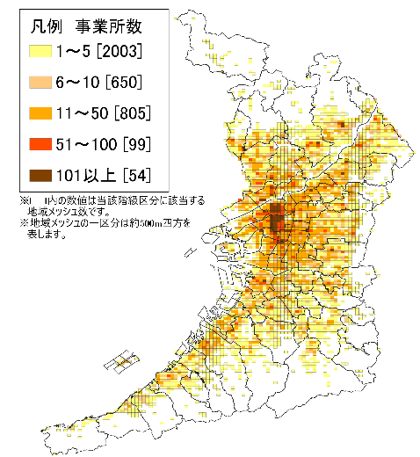 |  | 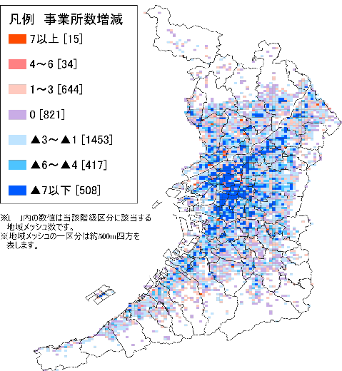
「宿泊業，飲食サービス業」の事業所は、特に大阪市北区及び中央区を中心に集中しています。１地域メッシュ内の事業所数が最も多い区域は、ＪＲ西日本「北新地駅」、大阪メトロ「西梅田駅」周辺です(1,429事業所）。  平成26年から令和３年にかけての事業所数増減は、府域全体で減少を示す青の地域メッシュが多く分布しています。大阪府・全国とも全体で20％前後減少しており、新型コロナウイルス感染症による影響が一因と考えられます(表21）。  なお、法人用独身寮やキャンプ場、持ち帰り弁当屋等の事業所は本産業に含まれます。 |  |  |  |  |  | 表21 事業所数の推移  大阪府 全国  平成26年 56,129 728,027  令和３年 44,764 601,300  増減数 ▲ 11,365 ▲ 126,727  増減率(％) ▲ 20.2 ▲ 17.4
11－２．宿泊業，飲食サービス業：従業者
地図43：従業者数 |  |  | 地図44：従業者数増減
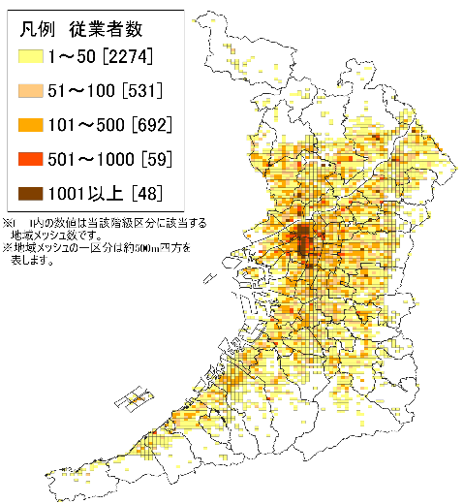 |  |  | 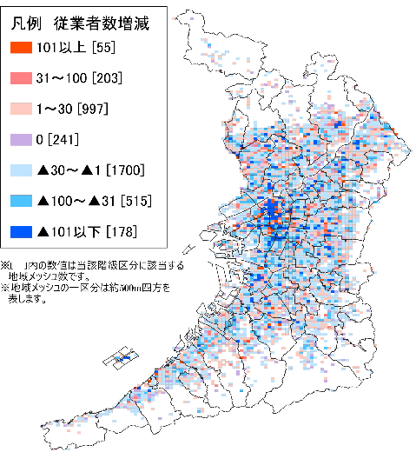
「宿泊業，飲食サービス業」の従業者は、特に大阪市北区及び中央区を中心に集中しています。  平成26年から令和３年にかけての従業者数増減は、府域全体で減少を示す青の地域メッシュが多く分布し、大阪市北区及び中央区を中心に「101以上」「▲101以下」を示す地域メッシュが混在しています。大阪府・全国とも全体で15％程度減少しており、事業所数と同じく新型コロナウイルス感染症による影響が一因と考えられます(表22）。 |  |  |  |  |  |  | 表22 従業者数の推移  大阪府 全国  平成26年 429,664 5,520,648  令和３年 362,915 4,701,797  増減数 ▲ 66,749 ▲ 818,851  増減率(％) ▲ 15.5 ▲ 14.8
12－１．生活関連サービス業，娯楽業：事業所
地図45：事業所数 |  | 地図46：事業所数増減
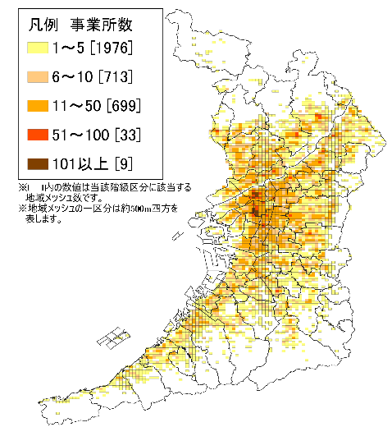 |  | 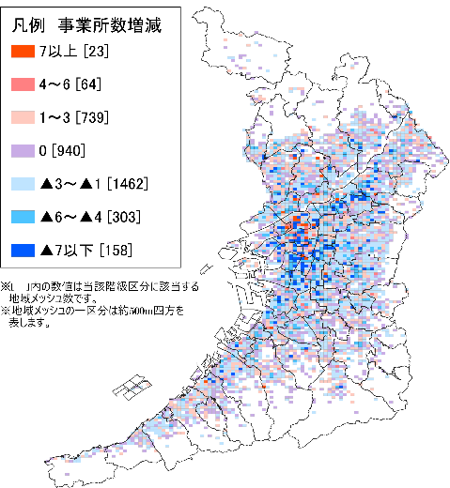
「生活関連サービス業，娯楽業」の事業所は、特に大阪市北区及び中央区を中心に集中しています。１地域メッシュ内の事業所数が最も多い区域は、ＪＲ西日本「北新地駅」、大阪メトロ「西梅田駅」周辺です(251事業所）。  平成26年から令和３年にかけての事業所数増減は、府域全体で減少を示す青のメッシュが多く分布する一方、大阪市内中心部では「７以上」を示す地域メッシュが点在しています。 |  |  |  |  |  | 表23 事業所数の推移  大阪府 全国  平成26年 30,788 490,081  令和３年 27,087 436,687  増減数 ▲ 3,701 ▲ 53,394  増減率(％) ▲ 12.0 ▲ 10.9
12－２．生活関連サービス業，娯楽業：従業者
地図47：従業者数 |  |  | 地図48：従業者数増減
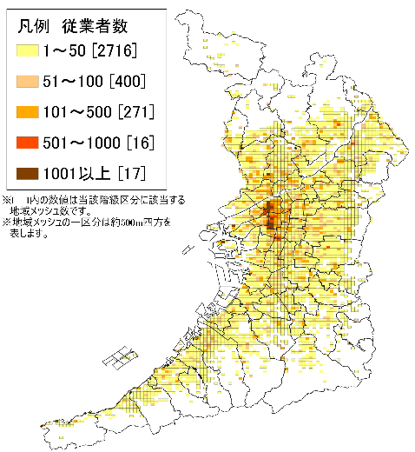 |  |  | 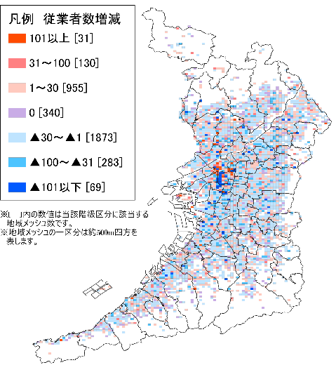
「生活関連サービス業，娯楽業」の従業者は、特に大阪市北区及び中央区を中心に集中しています。  平成26年から令和３年にかけての従業者数増減は、府域全体で減少を示す青の地域メッシュが多く存在し、大阪市中央区を中心に「▲101以下」を示す地域メッシュが点在しています。 |  |  |  |  |  |  | 表24 従業者数の推移  大阪府 全国  平成26年 180,179 2,540,029  令和３年 153,396 2,195,981  増減数 ▲ 26,783 ▲ 344,048  増減率(％) ▲ 14.9 ▲ 13.5
13－１．教育，学習支援業：事業所
地図49：事業所数 |  | 地図50：事業所数増減
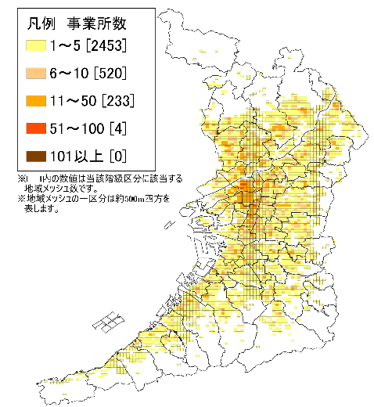 |  | 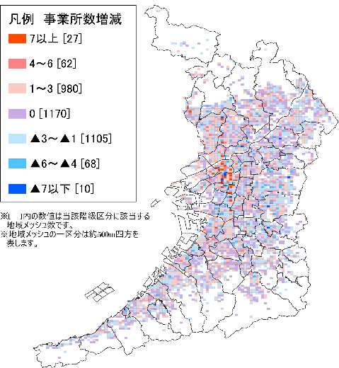
「教育，学習支援業」の事業所は、大阪市北区に集中しています。１地域メッシュ内の事業所数が最も多い区域は、ＪＲ西日本「北新地駅」、大阪メトロ「西梅田駅」周辺です(98事業所）。  平成26年から令和３年にかけての事業所数増減は、府域全体で変動が緩やかで、「0(増減なし）」、「1～3」「▲3～▲1」を示す地域メッシュが混在しています。  なお、図書館、英会話教室、学習塾等の事業所は本産業に含まれます。 |  |  |  |  |  | 表25 事業所数の推移  大阪府 全国  平成26年 14,061 224,081  令和３年 14,044 213,536  増減数 ▲ 17 ▲ 10,545  増減率(％) ▲ 0.1 ▲ 4.7
13－２．教育，学習支援業：従業者
地図51：従業者数 |  |  | 地図52：従業者数増減
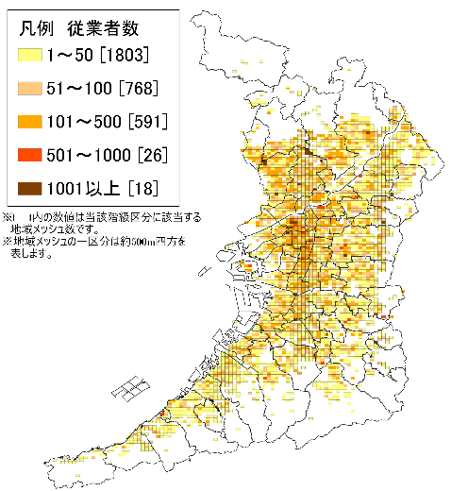 |  |  | 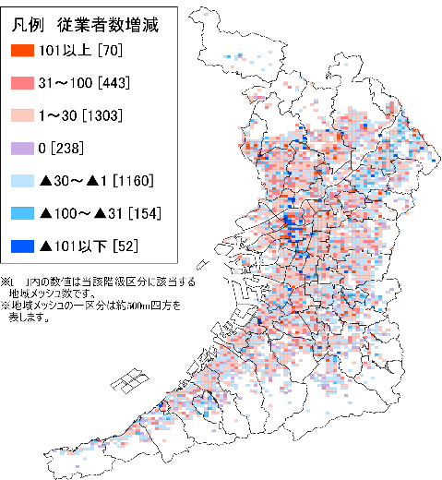
「教育，学習支援業」の従業者は、大阪市天王寺区、北区及び中央区を中心に集中していますが、上位の地域メッシュが吹田市、東大阪市等、大阪市近郊の地域に点在していることも特徴です。  平成26年から令和３年にかけての従業者数増減は、府域全体で増加を示す赤色の地域メッシュが多く分布しています。また、大阪府の増加率は全国を５ポイント以上上回っています（表26）。 |  |  |  |  |  |  | 表26 従業者数の推移  大阪府 全国  平成26年 217,697 3,142,070  令和３年 242,942 3,347,777  増減数 25,245 205,707  増減率(％) 11.6 6.5
14－１．医療，福祉：事業所
地図53：事業所数 |  | 地図54：事業所数増減
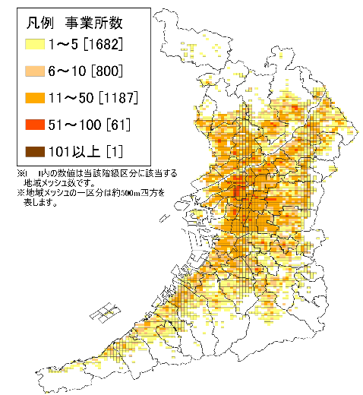 |  | 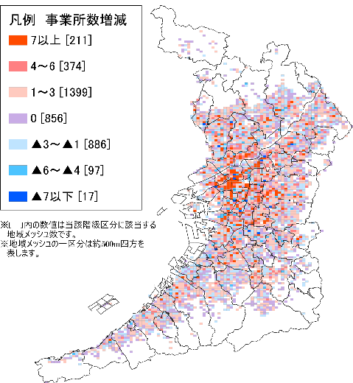
「医療，福祉」の事業所は、特に大阪市北区及び中央区を中心に分布しています。１地域メッシュ内の事業所数が最も多い区域は、ＪＲ西日本「北新地駅」、大阪メトロ「西梅田駅」周辺です(147事業所）。  平成26年から令和３年にかけての事業所数増減は、府域全体で増加を示す赤の地域メッシュが多く分布しています。 |  |  |  |  |  | 表27 事業所数の推移  大阪府 全国  平成26年 34,853 446,890  令和３年 39,021 485,925  増減数 4,168 39,035  増減率(％) 12.0 8.7
14－２．医療，福祉：従業者
地図55：従業者数 |  |  | 地図56：従業者数増減
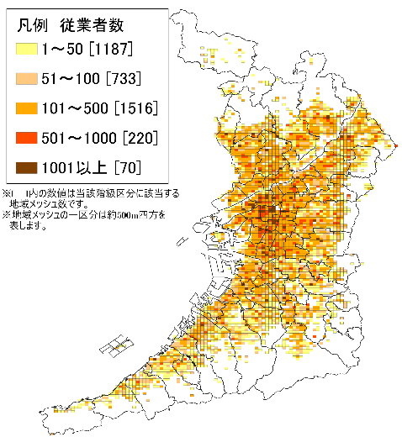 |  |  | 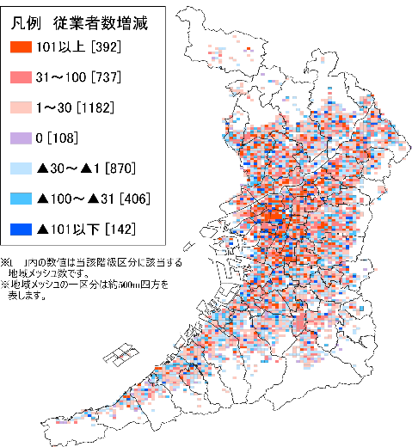
「医療，福祉」の従業者は、大阪市を中心に分布していますが、上位の地域メッシュが吹田市、高槻市等、大阪市近郊の地域に点在していることも特徴です。また、他業種に比べ大阪市中心部への集中が少なくなっており、「101～500」を示す地域メッシュが交通網の存在する地域に広く分布しています。  平成26年から令和３年にかけての従業者数増減は、府域全体で増加を示す赤の地域メッシュが多く分布しています。全体で大阪府・全国ともに10％以上増加しています(表28）。 |  |  |  |  |  |  | 表28 従業者数の推移  大阪府 全国  平成26年 596,317 7,932,400  令和３年 676,932 8,886,182  増減数 80,615 953,782  増減率(％) 13.5 12.0
15－１．複合サービス事業：事業所
地図57：事業所数 |  | 地図58：事業所数増減
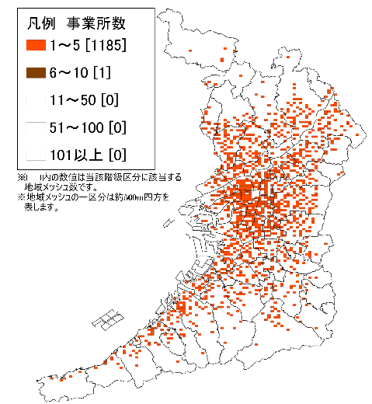 |  | 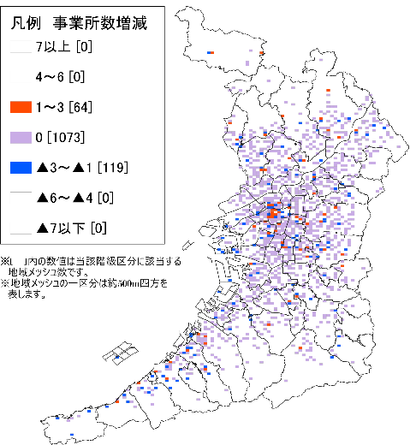
「複合サービス事業」の事業所は、各地域に分布しています。  平成26年から令和３年にかけての事業所数増減は、府域全体に「0(増減なし）」を示す地域メッシュが多く分布し、「1～3」を示す地域メッシュが点在しています。大阪府・全国とも減少していますが、大阪府は全国よりも減少幅が小さくなっています(表29）。  なお、郵便局やいわゆる農協等の事業所は本産業に含まれます。  ※事業所数の階級分布が偏っていることから、視認性向上のため地域メッシュの色を変更しています。 |  |  |  |  |  | 表29 事業所数の推移  大阪府 全国  平成26年 1,431 34,876  令和３年 1,373 32,161  増減数 ▲ 58 ▲ 2,715  増減率(％) ▲ 4.1 ▲ 7.8
15－２．複合サービス事業：従業者
地図59：従業者数 |  |  | 地図60：従業者数増減
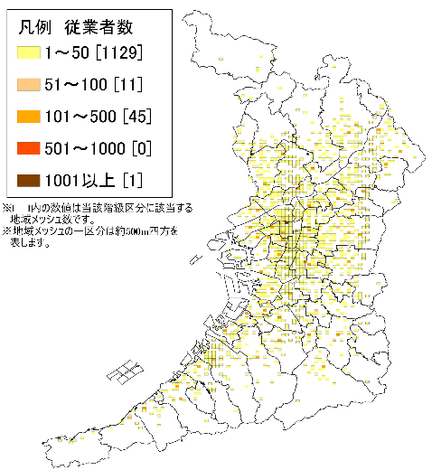 |  |  | 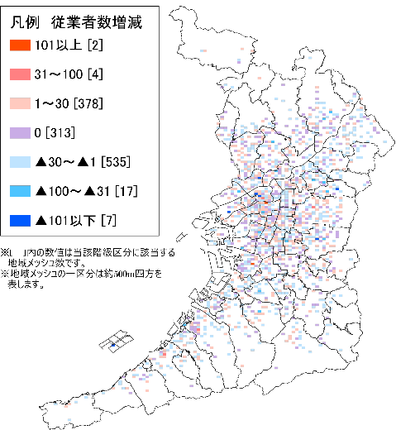
「複合サービス事業」の従業者は、各地域に分布しています。  平成26年から令和３年にかけての従業者数増減は、府域全体で「0(増減なし）」又は「▲30～▲1」を示す地域メッシュが多く分布しています。  大阪府・全国ともに、事業所数よりも従業者数の減少率が高くなっています。また、大阪府と全国を比べると、大阪府の方が10ポイント程度、全国よりも減少幅が大きくなっています (表30)。 |  |  |  |  |  |  | 表30 従業者数の推移  大阪府 全国  平成26年 27,230 518,812  令和３年 20,377 436,032  増減数 ▲ 6,853 ▲ 82,780  増減率(％) ▲ 25.2 ▲ 16.0
16－１．サービス業（他に分類されないもの）：事業所
地図61：事業所数 |  | 地図62：事業所数増減
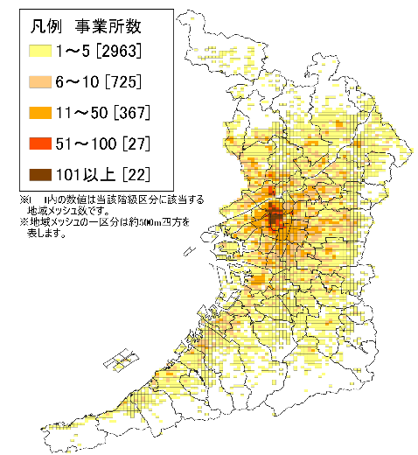 |  | 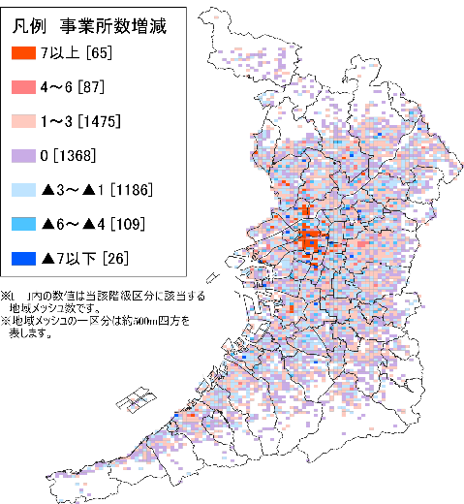
「サービス業(他に分類されないもの）」の事業所は、特に大阪市北区及び中央区を中心に集中しています。１地域メッシュ内の事業所数が最も多い区域は、ＪＲ西日本「北新地駅」、大阪メトロ「西梅田駅」周辺です(310事業所）。  平成26年から令和３年にかけての事業所数増減は、大阪市北区及び中央区を中心に「７以上」を示す地域メッシュが混在しています。  なお、労働者派遣業、ビルサービス業等の事業所は本産業に含まれます。 |  |  |  |  |  | 表31 事業所数の推移  大阪府 全国  平成26年 23,176 365,457  令和３年 24,169 375,073  増減数 993 9,616  増減率(％) 4.3 2.6
16－２．サービス業（他に分類されないもの）：従業者
地図63：従業者数 |  |  | 地図64：従業者数増減
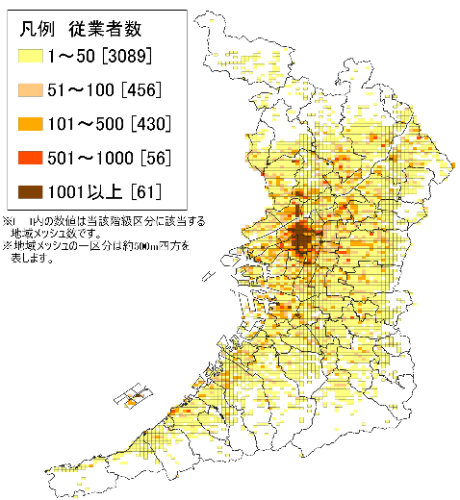 |  |  | 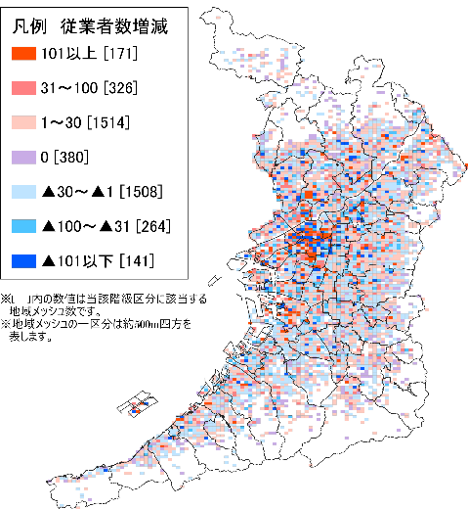
「サービス業(他に分類されないもの）」の従業者は、特に大阪市を中心に集中しています。  平成26年から令和３年にかけての従業者数増減は、府域全体で増加を示す赤の地域メッシュと減少を示す青の地域メッシュが混在していますが、大阪市北区及び中央区を中心に「101以上」を示す地域メッシュが多く分布しています。 |  |  |  |  |  |  | 表32 従業者数の推移  大阪府 全国  平成26年 402,649 4,745,745  令和３年 449,787 5,303,693  増減数 47,138 557,948  増減率(％) 11.7 11.8
17－１．公務（他に分類されるものを除く）：事業所
地図65：事業所数 |  | 地図66：事業所数増減
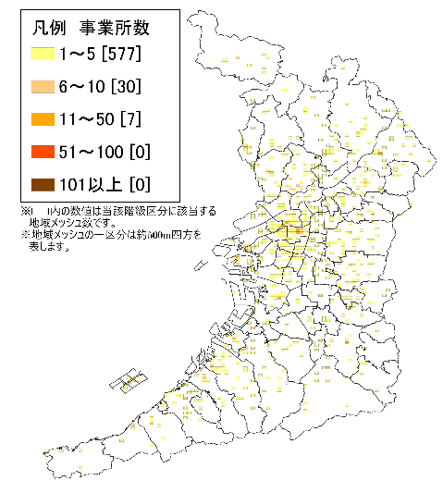 |  | 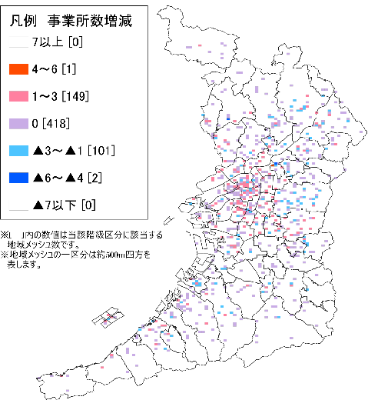
「公務（他に分類されるものを除く）」の事業所は、大阪府内各地に点在しています。１地域メッシュ内の事業所数が最も多い区域は、ＪＲ西日本「北新地駅」、大阪メトロ「西梅田駅」周辺です(28事業所）。  平成26年から令和３年にかけての事業所数増減は、「1～3」、「0」、「▲3～▲1」を示す地域メッシュにほぼ集約されており、全体として緩やかな増減となっています。  ※事業所数の階級分布が偏っていることから、視認性向上のため地域メッシュの色を変更しています。 |  |  |  |  |  | 表33 事業所数の推移  大阪府 全国  平成26年 1,095 39,734  令和３年 1,138 38,812  増減数 43 ▲ 922  増減率(％) 3.9 ▲ 2.3
17－２．公務（他に分類されるものを除く）：従業者
地図67：従業者数 |  |  | 地図68：従業者数増減
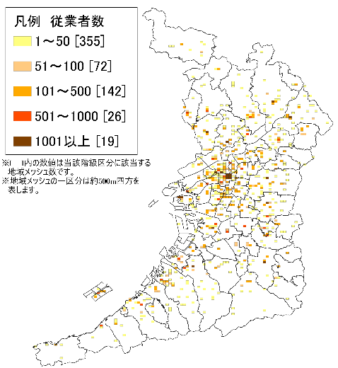 |  |  | 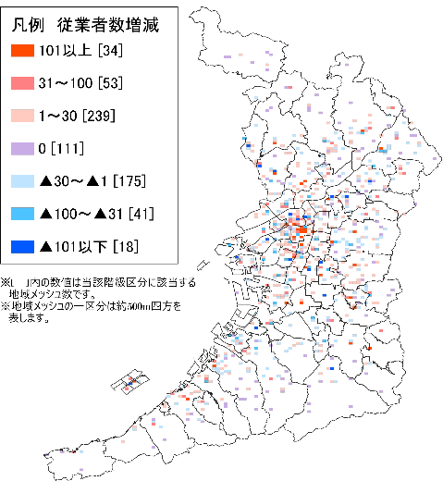
「公務（他に分類されるものを除く）」の従業者は、特に大阪市を中心に集中しています。  平成26年から令和３年にかけての従業者数増減は、府域全体で増加を示す赤の地域メッシュと減少を示す青の地域メッシュが混在していますが、中でも「1～30」を示す地域メッシュが特に多く分布しています。 |  |  |  |  |  |  | 表34 従業者数の推移  大阪府 全国  平成26年 103,205 1,896,579  令和３年 108,859 2,024,856  増減数 5,654 128,277  増減率(％) 5.5 6.8

統計データ 集計表
表35 全産業事業所数及び従業者数の推移
 | 大阪府 |  |  |  | （参考）全国
 | 令和３年 |  | 平成26年 |  | 令和３年 |  | 平成26年
 | 事業所数 | 従業者数(人) | 事業所数 | 従業者数(人) | 事業所数 | 従業者数(人) | 事業所数 | 従業者数(人)
全産業 | 389,186 | 4,764,797 | 418,524 | 4,729,325 | 5,288,891 | 62,427,908 | 5,689,366 | 61,788,853
全産業（公務を除く） | 388,048 | 4,655,938 | 417,429 | 4,626,120 | 5,156,063 | 57,949,915 | 5,649,632 | 59,892,274
表36 産業別事業所数及び従業者数の推移
 | 大阪府 |  |  |  | （参考）全国
 | 令和３年 |  | 平成26年 |  | 令和３年 |  | 平成26年
 | 事業所数 | 従業者数(人) | 事業所数 | 従業者数(人) | 事業所数 | 従業者数(人) | 事業所数 | 従業者数(人)
農林漁業（個人経営を除く） | 369 | 3,091 | 305 | 2,595 | 43,623 | 461,376 | 34,182 | 363,981
鉱業，採石業，砂利採取業 | 17 | 207 | 18 | 128 | 1,868 | 19,716 | 1,983 | 19,916
建設業 | 27,254 | 242,668 | 26,402 | 237,157 | 485,139 | 3,737,447 | 515,080 | 3,791,607
製造業 | 38,944 | 593,282 | 46,051 | 653,155 | 412,682 | 8,804,194 | 487,191 | 9,188,932
電気・ガス・熱供給・水道業 | 473 | 21,127 | 392 | 20,886 | 12,605 | 280,696 | 8,642 | 279,215
情報通信業 | 6,909 | 182,399 | 6,152 | 147,515 | 76,604 | 1,987,138 | 66,309 | 1,631,128
運輸業，郵便業 | 10,134 | 272,822 | 11,182 | 270,241 | 128,861 | 3,293,955 | 134,954 | 3,284,028
卸売業，小売業 | 90,008 | 970,064 | 104,838 | 1,011,995 | 1,228,968 | 11,612,174 | 1,407,414 | 12,032,863
金融業，保険業 | 5,412 | 117,785 | 5,690 | 123,281 | 83,871 | 1,494,577 | 87,088 | 1,513,397
不動産業，物品賃貸業 | 36,342 | 168,090 | 37,147 | 153,381 | 375,097 | 1,622,094 | 385,072 | 1,496,139
学術研究，専門・技術サービス業 | 21,728 | 178,054 | 18,814 | 152,050 | 256,079 | 2,218,223 | 232,305 | 1,891,364
宿泊業，飲食サービス業 | 44,764 | 362,915 | 56,129 | 429,664 | 601,300 | 4,701,797 | 728,027 | 5,520,648
生活関連サービス業，娯楽業 | 27,087 | 153,396 | 30,788 | 180,179 | 436,687 | 2,195,981 | 490,081 | 2,540,029
教育，学習支援業 | 14,044 | 242,942 | 14,061 | 217,697 | 213,536 | 3,347,777 | 224,081 | 3,142,070
医療，福祉 | 39,021 | 676,932 | 34,853 | 596,317 | 485,925 | 8,886,182 | 446,890 | 7,932,400
複合サービス事業 | 1,373 | 20,377 | 1,431 | 27,230 | 32,161 | 436,032 | 34,876 | 518,812
サービス業（他に分類されないもの） | 24,169 | 449,787 | 23,176 | 402,649 | 375,073 | 5,303,693 | 365,457 | 4,745,745
公務（他に分類されるものを除く） | 1,138 | 108,859 | 1,095 | 103,205 | 38,812 | 2,024,856 | 39,734 | 1,896,579

表37 全産業事業所数及び従業者数の増減
 | 事業所数増減 |  | 事業所数増減率(％) |  | 従業者数増減(人) |  | 従業者増減率(％)
 | 大阪府 | 全国 | 大阪府 | 全国 | 大阪府 | 全国 | 大阪府 | 全国
全産業 | ▲ 29,338 | ▲ 400,475 | ▲ 7.0 | ▲ 7.0 | 35,472 | 639,055 | 0.8 | 1.0
全産業（公務を除く） | ▲ 29,381 | ▲ 493,569 | ▲ 7.0 | ▲ 8.7 | 29,818 | ▲ 1,942,359 | 0.6% | ▲ 3.2
表38 産業別事業所数及び従業者数の増減
 | 事業所数増減 |  | 事業所数増減率(％) |  | 従業者数増減(人) |  | 従業者増減率(％)
 | 大阪府 | 全国 | 大阪府 | 全国 | 大阪府 | 全国 | 大阪府 | 全国
農林漁業（個人経営を除く） | 64 | 9,441 | 21.0 | 27.6 | 496 | 97,395 | 19.1 | 26.8
鉱業，採石業，砂利採取業 | ▲ 1 | ▲ 115 | ▲ 5.6 | ▲ 5.8 | 79 | ▲ 200 | 61.7 | ▲ 1.0
建設業 | 852 | ▲ 29,941 | 3.2 | ▲5.8 | 5,511 | ▲ 54,160 | 2.3 | ▲ 1.4
製造業 | ▲ 7,107 | ▲ 74,509 | ▲ 15.4 | ▲ 15.3 | ▲ 59,873 | ▲ 384,738 | ▲ 9.2 | ▲ 4.2
電気・ガス・熱供給・水道業 | 81 | 3,963 | 20.7 | 45.9 | 241 | 1,481 | 1.2 | 0.5
情報通信業 | 757 | 10,295 | 12.3 | 15.5 | 34,884 | 356,010 | 23.6 | 21.8
運輸業，郵便業 | ▲ 1,048 | ▲ 6,093 | ▲ 9.4 | ▲ 4.5 | 2,581 | 9,927 | 1.0 | 0.3
卸売業，小売業 | ▲ 14,830 | ▲ 178,446 | ▲ 14.1 | ▲ 12.7 | ▲ 41,931 | ▲ 420,689 | ▲ 4.1 | ▲ 3.5
金融業，保険業 | ▲ 278 | ▲ 3,217 | ▲ 4.9 | ▲ 3.7 | ▲ 5,496 | ▲ 18,820 | ▲ 4.5 | ▲ 1.2
不動産業，物品賃貸業 | ▲ 805 | ▲ 9,975 | ▲ 2.2 | ▲ 2.6 | 14,709 | 125,955 | 9.6 | 8.4
学術研究，専門・技術サービス業 | 2,914 | 23,774 | 15.5 | 10.2 | 26,004 | 326,859 | 17.1 | 17.3
宿泊業，飲食サービス業 | ▲ 11,365 | ▲ 126,727 | ▲ 20.2 | ▲ 17.4 | ▲ 66,749 | ▲ 818,851 | ▲ 15.5 | ▲ 14.8
生活関連サービス業，娯楽業 | ▲ 3,701 | ▲ 53,394 | ▲ 12.0 | ▲ 10.9 | ▲ 26,783 | ▲ 344,048 | ▲ 14.9 | ▲ 13.5
教育，学習支援業 | ▲ 17 | ▲ 10,545 | ▲ 0.1 | ▲ 4.7 | 25,245 | 205,707 | 11.6 | 6.5
医療，福祉 | 4,168 | 39,035 | 12.0 | 8.7 | 80,615 | 953,782 | 13.5 | 12.0
複合サービス事業 | ▲ 58 | ▲ 2,715 | ▲ 4.1 | ▲ 7.8 | ▲ 6,853 | ▲ 82,780 | ▲ 25.2 | ▲ 16.0
サービス業（他に分類されないもの） | 993 | 9,616 | 4.3 | 2.6 | 47,138 | 557,948 | 11.7 | 11.8
公務（他に分類されるものを除く） | 43 | ▲ 922 | 3.9 | ▲ 2.3 | 5,654 | 128,277 | 5.5 | 6.8

「令和３年経済センサス -活動調査」における調査対象の事業所（企業等）は、平成26年経済センサス‐活動調査では活用されていなかった「国税庁法人番号公表サイト」情報から、過去の調査では捉えていない外観からの確認では把握が困難な事業所を加えた調査名簿を基に調査を行いました。
このため、従来の活動調査よりも幅広に事業所を捉えており、単純に比較ができませんので、増減は参考資料となります。

